【会場地図】
■砂防会館
住所 東京都千代田区平河町2-7-4（別館） TEL: 03-3261-8386（代表）
最寄駅 東京メトロ永田町駅（有楽町線・半蔵門線・南北線）4番出口 徒歩1分
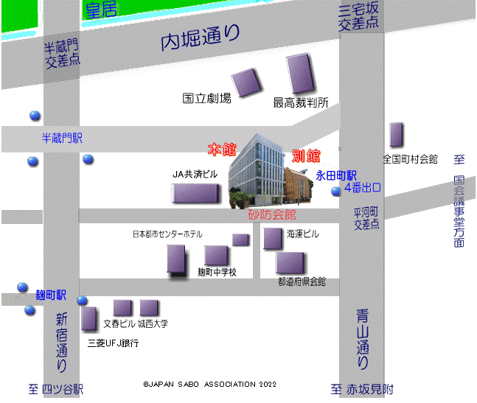

https://www.sabo.or.jp/kaikan-annnai/koutuu.htm
※上記会場へのお問い合わせは、会場へのアクセス方法のみとしてくださいますようお願いいたします。

令和8年11月21日「認知症サポーターキャラバン 令和8年度 表彰式・報告会」
〈参加申込書〉
FAX（03-3266-1670）またはメール（caravanmate@orange.email.ne.jp）にてお申込ください。

ご所属

ご氏名

ご住所

TEL FAX

E-mail

